|  |  |
| --- | --- |
|  | УТВЕРЖДАЮ: Глава городского поселения «Карымское»  /_________________/ И.И. Мыльников  "____" ________________ 2024 г. |

**ДОКУМЕНТАЦИЯ**

**ОБ АУКЦИОНЕ В ЭЛЕКТРОННОЙ ФОРМЕ**

**«Продажа автомобиля UAZ PATRIOT»**

Продавец: Администрация городского поселения «Карымское»

**Электронная площадка:** «РТС-Тендер» <https://www.rts-tender.ru/>

**2024 г.**

1. **СВЕДЕНИЯ О ПРОДАЖЕ ГОСУДАРСТВЕННОГО ИМУЩЕСТВА:**

**1.1. Аукцион с открытой формой подачи предложений о цене имущества в электронной форме**

|  |  |
| --- | --- |
| Нормативные документы для проведения аукциона | Аукцион по продаже имущества проводится в соответствии с пунктом 2 статьи 298 Гражданского кодекса Российской Федерации, Федеральный закон от 21 декабря 2001 г. №178-ФЗ "О приватизации государственного и муниципального имущества", Положением «О порядке управления и распоряжения муниципальным имуществом городского поселения «Карымское»», утвержденным решением от 26.11.2011 г. №65, регламентом электронной площадки РТС-Тендер <https://www.rts-tender.ru/> |
| Собственник выставляемого на продажу имущества | Администрации городского поселения «Карымское» |
| Продавец (Организатор) продажи имущества | Администрация городского поселения «Карымское»  E-mail: gp_imushestvo@mail.ru  ОГРН 1057524017363 ИНН 7508004897 КПП 750801001 |
| Оператор электронной площадки | Электронная площадка «РТС-Тендер»  <https://www.rts-tender.ru/> |
| Форма проведения продажи государственного имущества | Аукцион с открытой формой подачи предложений о цене имущества в электронной форме |
| Место подачи (приема) заявок | <https://www.rts-tender.ru/> |
| Дата и время начала подачи (приема) заявок | 25 сентября 2024г. в 10:00 по местному времени. |
| Дата и время окончания подачи (приема) заявок | 21 октября 2024г. в 10:00 по местному времени. |
| Дата определения участников | 28 октября 2024г. |
| Место подведения итогов продажи | <https://www.rts-tender.ru/> |
| Дата, время и срок проведения продажи | 1 ноября 2024г. с 14:00 по местному времени и до последнего предложения участников. |
| Основания проведения продажи государственного имущества | Распоряжение администрации городского поселения «Карымское» «Об организации и проведении открытого аукциона в электронной форме по продаже движимого муниципального имущества городского поселения «Карымское»» от 14.08.2024 г. №208 |

**Лот1**

|  |  |
| --- | --- |
| Наименование, назначение имущества | Автомобиль UAZ PATRIOT |
| Адрес (местонахождение) | Забайкальский край, р-н. Карымский, пгт. Карымское, ул. Верхняя, д.35 |
| Краткая характеристика имущества | Идентификационный номер: (VIN) XTT316300F1022033  Марка, модель ТС: UAZ PATRIOT  Наименование (тип)ТС: Легковой  Категория ТС: В  Год изготовления ТС: 2015  Модель, № двигателя:409050*F3010514  Шасси (рама):3106300F0513830  Кузов (прицеп) № :3106300F1022033  Цвет кузова (кабины): Авантюрин металлик  Мощность двигателя, л.с. (кВт):128 (94,1)  Рабочий объем двигателя, куб. см.: 2693  Тип двигателя: Бензиновый  Экологический класс: Четвертый  Разрешенная максимальная масса, кг: 2650  Масса без нагрузки, кг: 2125  Страна изготовитель ТС: РФ  Дата выдачи паспорта:01.04.2015г.  Свидетельство о регистрации: 73 ОК 864250  ***Дополнительные сведения:***  В рабочем состоянии |
| Способ продажи | Аукцион в электронной форме |
| Начальная цена (с НДС) | 880 800, 00 рублей |
| Величина повышения начальной цены  («шаг аукциона») | 5%, что составляет – 44 040,00 рублей |
| Размер задатка | 10%, что составляет – 88 080,00 рублей |
| Сведения о рыночной  стоимости (дата отчёта об оценке, рыночная стоимость) | ОТЧЕТ от 18.07.2024г. АНО «Судэкс-Чита» об оценке рыночной стоимости движимого имущества транспортного средства.  Оценка рыночной стоимости легкового автомобиля составляет: 734 000 (семьсот тридцать четыре тысячи) рублей 00 копеек (без НДС).. |
| Срок оплаты | Не позднее 7 календарных дней со дня заключения договора купли-продажи автомобиля |
| Форма платежа | Безналичный расчет на счет Продавца |

**Фотографии лота №1**

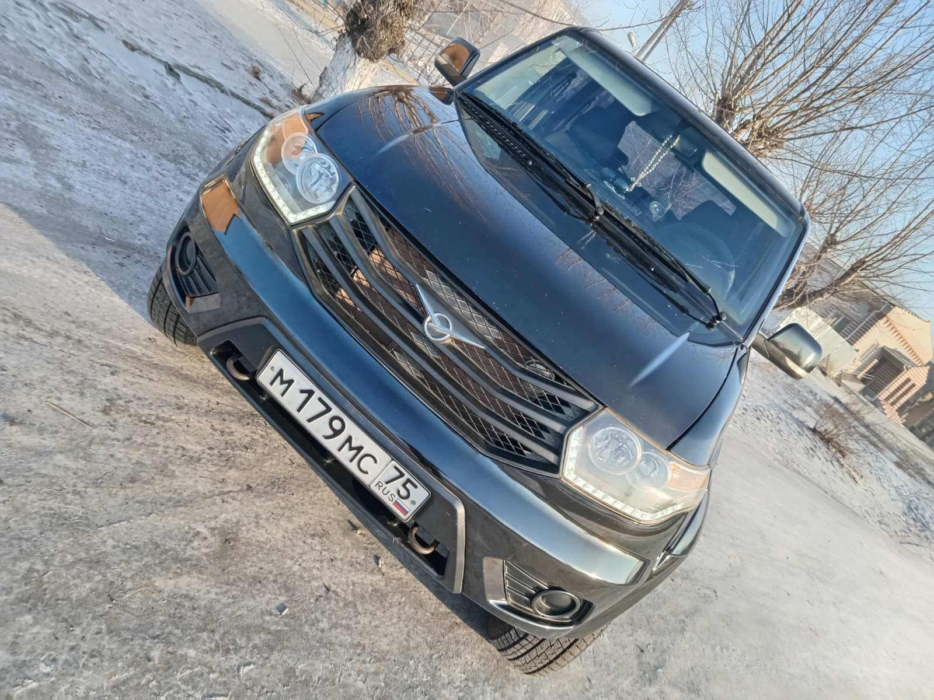

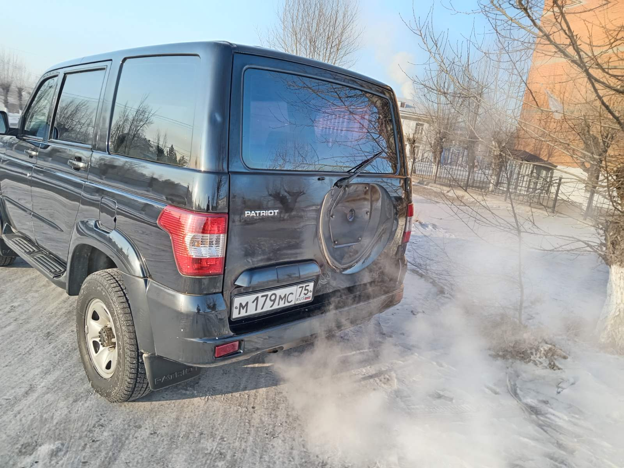

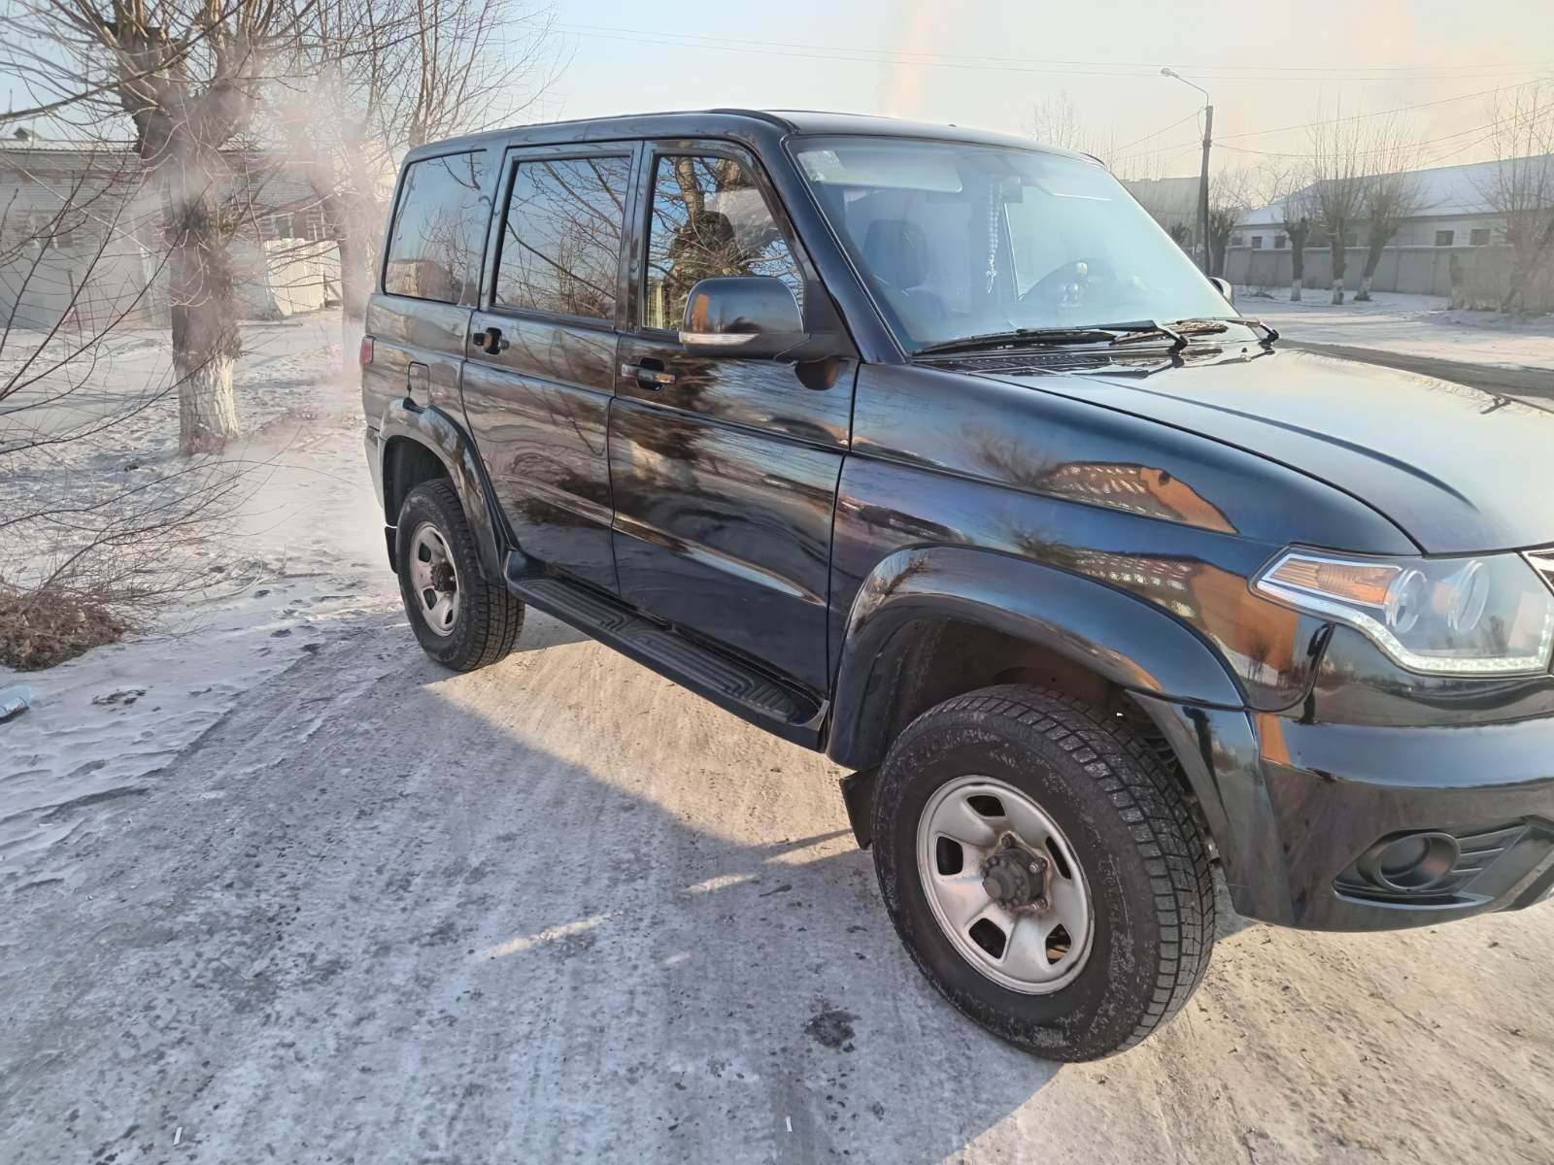

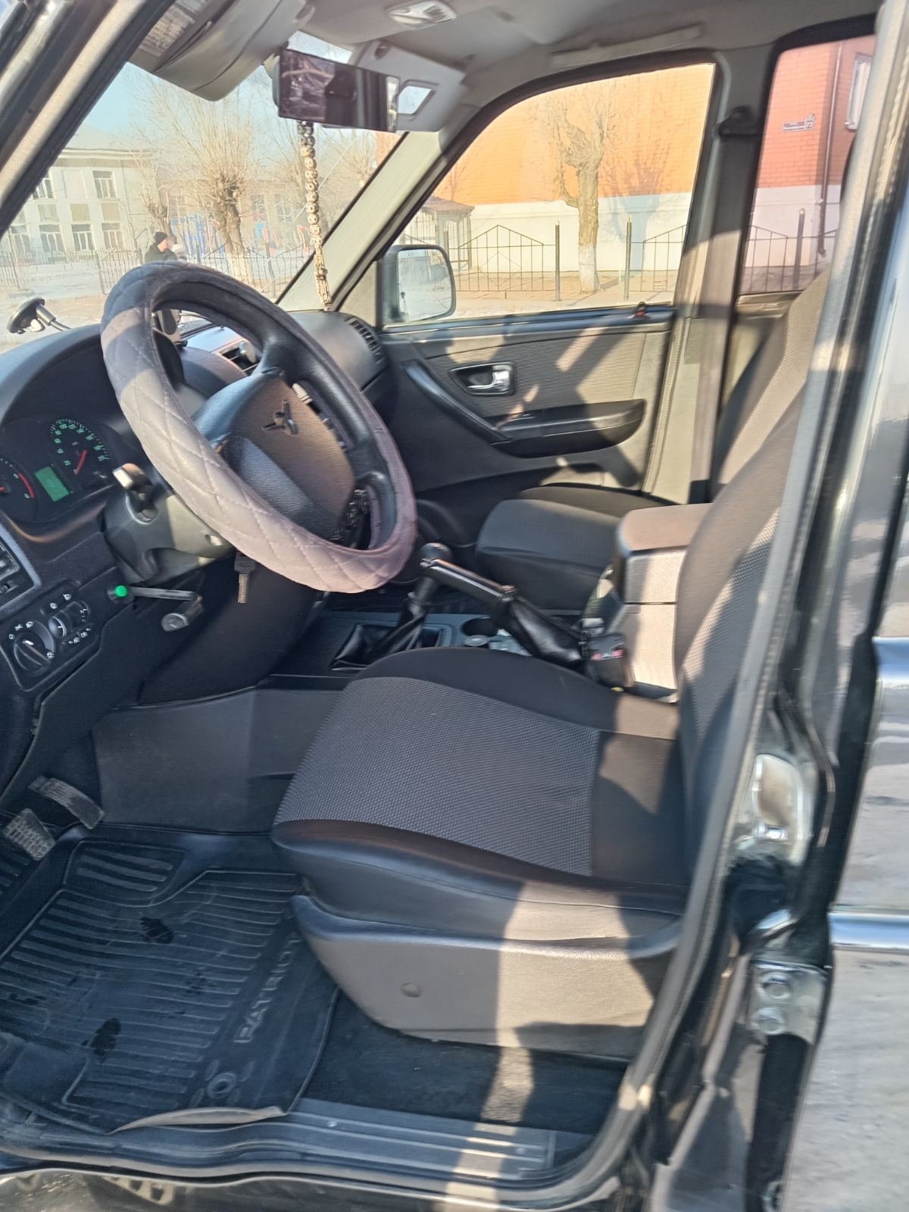

**2. Срок и порядок регистрации на электронной площадке**

2.1. Для обеспечения доступа к участию в продаже муниципального имущества в электронной форме претендентам необходимо пройти процедуру аккредитации регистрации в соответствии с Регламентом электронной площадки Оператора. Регламент электронной площадки, а также инструкции по работе с электронной площадкой размещены на сайте Оператора электронной площадки в разделе «Имущество» на сайте <https://www.rts-tender.ru/>

Для прохождения процедуры аккредитации и регистрации участнику аукциона необходимо получить усиленную квалифицированную электронную подпись в аккредитованном удостоверяющем центре.

2.2. Регистрация на электронной площадке претендентов на участие в продаже муниципального имущества в электронной форме осуществляется ежедневно, круглосуточно, но не позднее даты и времени окончания подачи (приема) заявок.

2.3. Регистрация на электронной площадке осуществляется без взимания платы.

2.4. Регистрации на электронной площадке подлежат претенденты, ранее не зарегистрированные на электронной площадке, или регистрация которых, на электронной площадке была ими прекращена.

**3. Ограничения участия в продаже муниципального имущества в электронной форме отдельных категорий физических и юридических лиц**

3.1. Покупателями муниципального имущества могут быть любые физические и юридические лица, за исключением лиц, предусмотренных статьей 5 Федерального закона от 21 декабря 2001 г. № 178-ФЗ «О приватизации государственного и муниципального имущества»:

- государственных и муниципальных унитарных предприятий, государственных и муниципальных учреждений;

- юридических лиц, в уставном капитале которых доля Российской Федерации, субъектов Российской Федерации и муниципальных образований превышает 25 процентов, кроме случаев, предусмотренных статьей 25 названного федерального закона;

- юридических лиц, местом регистрации которых является государство или территория, включенные в утверждаемый Министерством финансов Российской Федерации перечень государств и территорий, предоставляющих льготный налоговый режим налогообложения и (или) не предусматривающих раскрытия и предоставления информации при проведении финансовых операций, и которые не осуществляют раскрытие и предоставление информации о своих выгодоприобретателях, бенефициарных владельцах и контролирующих лицах в порядке, установленном Правительством Российской Федерации.

Понятие «контролирующее лицо» используется в том же значении, что и в [статье 5](consultantplus://offline/ref=9BE5AE1D6BEC47D304A3404CD1D5655DF9913392758E63037C656E5E58381D939B2925E9A1AA134BDA97D2DD177D7B4C5B1AFB9E1FD0200AL3uCF) Федерального закона от 29 апреля 2008 г. № 57-ФЗ «О порядке осуществления иностранных инвестиций в хозяйственные общества, имеющие стратегическое значение для обеспечения обороны страны и безопасности государства». Понятия «выгодоприобретатель» и «бенефициарный владелец» используются в значениях, указанных в [статье 3](consultantplus://offline/ref=9BE5AE1D6BEC47D304A3404CD1D5655DF89A3A94738A63037C656E5E58381D939B2925E9A1AA114DD197D2DD177D7B4C5B1AFB9E1FD0200AL3uCF) Федерального закона от 7 августа 2001 г. № 115-ФЗ «О противодействии легализации (отмыванию) доходов, полученных преступным путем, и финансированию терроризма».

**4. Порядок ознакомления со сведениями об имуществе,   
выставляемом на продажу**

4.1. Информация о проведении продажи муниципального имущества в электронной форме размещается на официальном сайте Российской Федерации в сети «Интернет»[www.torgi.gov.ru](http://www.torgi.gov.ru), на сайте электронной площадки: <https://www.rts-tender.ru/>

4.2. С дополнительной информацией об участии в продаже муниципального имущества в электронной форме, о порядке проведения продажи, с формой заявки, условиями договора купли-продажи, с порядком осмотра имущества, претенденты могут ознакомиться на официальном сайте Российской Федерации в сети «Интернет» www.torgi.gov.ru, на сайте в сети «Интернет» Оператора электронной площадки: <https://www.rts-tender.ru/>.

4.3. Любое заинтересованное лицо независимо от регистрации на электронной площадке со дня начала приёма заявок вправе осмотреть выставленные на продажу объекты муниципальной собственности, для чего необходимо предварительно договориться об осмотре с представителем Продавца.

Ответственный представитель со стороны Продавца – Конюхова Галина Михайловна. Телефон для связи: 8(3022)31601. Для уточнения времени осмотра звонить предварительно за 1-2 дня до осмотра с 9-00 час до 15-00 час.

4.4. Любое лицо независимо от регистрации на электронной площадке вправе направить на электронный адрес Оператора электронной площадки, указанный в информационном сообщении о проведении продажи, запрос о разъяснении размещенной информации.

Такой запрос в режиме реального времени направляется в «личный кабинет» продавца для рассмотрения при условии, что запрос поступил продавцу не позднее 5 (пяти) рабочих дней до окончания подачи заявок.

В течение 2 (двух) рабочих дней со дня поступления запроса продавец предоставляет Оператору электронной площадки для размещения в открытом доступе разъяснение с указанием предмета запроса, но без указания лица, от которого поступил запрос.

**5. Порядок подачи (приема) и отзыва заявок**

5.1. Прием заявок и прилагаемых к ним документов начинается с даты и времени,   
указанных в информационном сообщении о проведении продажи муниципального имущества в электронной форме, осуществляется в сроки, установленные в информационном сообщении.

5.2. Заявка подаётся путём заполнения ее электронной формы размещённой в открытой для доступа неограниченного круга лиц части электронной площадки (далее - открытая часть электронной площадки), с приложением электронных образов документов, предусмотренных Федеральным [законом](consultantplus://offline/ref=8608A915A77589369BD2B7F347595D5ABC538B22E06FA735FD52FF4C23570EP) о приватизации от 21 декабря 2001 г. № 178-ФЗ «О приватизации государственного и муниципального имущества».

5.3. Одно лицо имеет право подать только одну заявку.

5.4. Все подаваемые претендентом документы не должны иметь исправлений. Все исправления должны быть надлежащим образом заверены. Печати и подписи, а также реквизиты и текст оригиналов и копий документов должны быть четкими и читаемыми. Подписи на оригиналах и копиях документов должны быть расшифрованы (указывается должность, фамилия и инициалы подписавшегося лица).

5.5. Заявки с прилагаемыми к ним документами, поданные с нарушением установленного срока, на электронной площадке не регистрируются.

5.6. При приеме заявок от претендентов Оператор электронной площадки обеспечивает:

- регистрацию заявок и прилагаемых к ним документов в журнале приема заявок. Каждой заявке присваивается номер с указанием даты и времени приема;

- конфиденциальность данных о претендентах и участниках, за исключением случая направления электронных документов продавцу.

5.7. В течение одного часа со времени поступления заявки Оператор электронной площадки сообщает претенденту о ее поступлении путем направления уведомления с приложением электронных копий зарегистрированной заявки и прилагаемых к ней документов.

5.8. Претендент вправе не позднее дня окончания приема заявок отозвать заявку путем направления уведомления об отзыве заявки на электронную площадку.

В случае отзыва претендентом заявки, уведомление об отзыве заявки вместе с заявкой в течение одного часа поступает в «личный кабинет» продавца, о чем претенденту направляется соответствующее уведомление.

**6. Перечень документов, представляемых претендентами на участие в продаже муниципального имущества, и требования к их оформлению**

6.1. Одновременно с заявкой на участие в продаже муниципального имущества претенденты представляют следующие документы в форме электронных документов либо электронных образов документов (документов на бумажном носителе, преобразованных в электронно-цифровую форму путем сканирования с сохранением их реквизитов), заверенных электронной подписью:

6.1.1. Доверенность на лицо, имеющее право действовать от имени претендента, если заявка подается представителем претендента, оформленная в установленном порядке, или нотариально заверенная копия такой доверенности.

В случае, если доверенность на осуществление действий от имени претендента подписана лицом, уполномоченным руководителем юридического лица, заявка должна содержать также документ, подтверждающий полномочия этого лица.

6.1.2. юридические лица:

- заверенные копии учредительных документов;

- документ, который подтверждает полномочия руководителя юридического лица на осуществление действий от имени юридического лица (копия решения о назначении этого лица или о его избрании) и в соответствии с которым руководитель юридического лица обладает правом действовать от имени юридического лица без доверенности;

- документ, содержащий сведения о доле Российской Федерации, субъекта Российской Федерации или муниципального образования в уставном капитале юридического лица (реестр владельцев акций либо выписка из него или заверенное печатью юридического лица и подписанное его руководителем письмо).

6.1.3. Физические лица, в том числе индивидуальные предприниматели - документ, удостоверяющий личность.

6.1.4. Опись представленных документов, подписанная претендентом или его уполномоченным представителем.

6.1.5. Заявки подаются одновременно с полным комплектом документов, установленным в настоящем информационном сообщении.

6.1.6. Наличие электронной подписи означает, что документы и сведения, поданные в форме электронных документов, направлены от имени претендентами отправитель несет ответственность за подлинность и достоверность таких документов и сведений.

**7. Порядок внесения задатка и его возврата**

7.1. Для участия в продаже муниципального имущества в электронной форме претенденты перечисляют задаток в размере 10 процентов начальной цены продажи имущества в счет обеспечения оплаты приобретаемого имущества.

7.2. Настоящее информационное сообщение является публичной офертой для заключения договора о задатке в соответствии со статьей 437 Гражданского кодекса Российской Федерации, а подача претендентом заявки и перечисление задатка являются акцептом такой оферты, после чего договор о задатке считается заключенным в установленном порядке.

7.3. Платежи по перечислению задатка для участия в торгах и порядок возврата задатка осуществляются в соответствии с Регламентом электронной площадки.

7.4. Задаток перечисляется претендентом на следующие реквизиты Оператора электронной площадки:

Получатель

Наименование: ООО «РТС-тендер»

ИНН 7710357167

КПП 773001001

Наименование банка получателя: Филиал "Корпоративный" ПАО "Совкомбанк"

БИК 044525360

Расчетный счет (казначейский счет) 40702810512030016362

Корреспондентский счет (ЕКС) 30101810445250000360

Назначение платежа: Перечисление денежных средств в качестве задатка (депозита) (ИНН плательщика) № _____ по заявке № ______ , НДС не облагается.

7.5. Основанием для блокирования средств задатка является заявка претендента.

7.6. Суммы задатков возвращаются всем участникам аукциона, за исключением победителя, в течение 5 (пяти) календарных дней с даты подведения итогов аукциона. Задаток, перечисленный победителем аукциона, засчитывается в сумму платежа по договору купли-продажи.

7.7. При уклонении или отказе победителя аукциона от заключения в установленный срок договора купли-продажи имущества, задаток ему не возвращается.

7.8.  Победителем аукциона в электронной форме признается участник, предложивший наиболее высокую цену имущества.

**8. Порядок определения участников аукциона**

8.1. В день определения участников аукциона, указанный в информационном сообщении, Оператор электронной площадки через «личный кабинет» продавца обеспечивает доступ продавца к поданным претендентами заявкам и документам, а также к журналу приема заявок.

8.2. Продавец в день рассмотрения заявок и документов претендентов и установления факта поступления задатка подписывает протокол о признании претендентов участниками, в котором приводится перечень принятых заявок (с указанием имен (наименований) претендентов), перечень отозванных заявок, имена (наименования) претендентов, признанных участниками, а также имена (наименования) претендентов, которым было отказано в допуске к участию в аукционе, с указанием оснований такого отказа.

8.3. Не позднее следующего рабочего дня после дня подписания протокола о признании претендентов участниками всем претендентам, подавшим заявки, направляется уведомление о признании их участниками аукциона или об отказе в признании участниками аукциона, с указанием оснований отказа.

8.4. Информация о претендентах, не допущенных к участию в аукционе, размещается в открытой части электронной площадки, а также на официальном сайте в сети «Интернет» для размещения информации о проведении торгов, определённом Правительством Российской Федерации [www.torgi.gov.ru](http://www.torgi.gov.ru).

8.5. Претендент приобретает статус участника аукциона с момента подписания протокола о признании претендентов участниками аукциона.

8.6. Претендент не допускается к участию в аукционе по следующим основаниям:

а) представленные документы не подтверждают право претендента быть покупателем имущества в соответствии с законодательством Российской Федерации.

б) представлены не все документы в соответствии с перечнем, указанным в информационном сообщении о проведении продажи муниципального имущества в электронной форме, или оформление представленных документов не соответствует законодательству Российской Федерации.

в) не подтверждено поступление в установленный срок задатка на счет, указанный в информационном сообщении.

г) заявка подана лицом, не уполномоченным претендентом на осуществление таких действий.

**9. Порядок проведения аукциона и определения победителя**

9.1. Процедура аукциона проводится в день и время, указанные в информационном сообщении о проведении аукциона, путем последовательного повышения участниками начальной цены продажи на величину, равную либо кратную величине «шага аукциона».

«Шаг аукциона» устанавливается продавцом в фиксированной сумме, составляющей не более 5 (пяти) процентов начальной цены продажи, и не изменяется в течение всего аукциона.

9.2. Во время проведения процедуры аукциона Оператор электронной площадки обеспечивает доступ участников к закрытой части электронной площадки и возможность представления ими предложений о цене имущества.

9.3. Со времени начала проведения процедуры аукциона Оператором электронной площадки размещается:

а) в открытой части электронной площадки - информация о начале проведения процедуры аукциона с указанием наименования имущества, начальной цены и текущего «шага аукциона»;

б) в закрытой части электронной площадки - помимо информации, указанной в открытой части электронной площадки, также предложения о цене имущества и время их поступления, величина повышения начальной цены («шаг аукциона»), время, оставшееся до окончания приема предложений о цене имущества.

9.4. В течение одного часа со времени начала проведения процедуры аукциона участникам предлагается заявить о приобретении имущества по начальной цене. В случае если в течение указанного времени:

а) поступило предложение о начальной цене имущества, то время для представления следующих предложений об увеличенной на «шаг аукциона» цене имущества продлевается на 10 минут со времени представления каждого следующего предложения. Если в течение 10 минут после представления последнего предложения о цене имущества следующее предложение не поступило, аукцион с помощью программно-аппаратных средств электронной площадки завершается;

б) не поступило ни одного предложения о начальной цене имущества, то аукцион с помощью программно-аппаратных средств электронной площадки завершается. В этом случае временем окончания представления предложений о цене имущества является время завершения аукциона.

9.5. При этом программными средствами электронной площадки обеспечивается:

а) исключение возможности подачи участником предложения о цене имущества, не соответствующего увеличению текущей цены на величину «шага аукциона»;

б)  уведомление участника в случае, если предложение этого участника о цене имущества не может быть принято в связи с подачей аналогичного предложения ранее другим участником.

9.6. Победителем признается участник, предложивший наиболее высокую цену имущества.

9.7. Ход проведения процедуры аукциона фиксируется Оператором электронной площадки в электронном журнале, который направляется продавцу в течение одного часа со времени завершения приёма предложений о цене имущества для подведения итогов аукциона путем оформления протокола об итогах аукциона.

9.8. Протокол об итогах аукциона удостоверяет право победителя на заключение договора купли-продажи имущества, содержит фамилию, имя, отчество или наименование юридического лица - победителя аукциона, цену имущества, предложенную победителем, фамилию, имя, отчество или наименование юридического лица - участника продажи, который сделал предпоследнее предложение о цене такого имущества в ходе продажи, и подписывается продавцом в течение одного часа с момента получения электронного журнала, но не позднее рабочего дня, следующего за днём подведения итогов аукциона.

9.9. Процедура аукциона считается завершённой со времени подписания продавцом протокола об итогах аукциона.

9.10. Аукцион признается несостоявшимся в следующих случаях:

а) не было подано ни одной заявки на участие либо ни один из претендентов не признан участником;

б) принято решение о признании только одного претендента участником;

в) ни один из участников не сделал предложение о начальной цене имущества.

9.11. Решение о признании аукциона несостоявшимся оформляется протоколом.

9.12. В течение одного часа со времени подписания протокола об итогах аукциона победителю направляется уведомление о признании его победителем с приложением этого протокола, а также размещается в открытой части электронной площадки следующая информация:

а) наименование имущества и иные позволяющие его индивидуализировать сведения;

б) цена сделки;

в) фамилия, имя, отчество физического лица или наименование юридического лица - победителя.

**10. Срок заключения договора купли-продажи имущества, порядок оплаты имущества**

10.1. Договор купли-продажи имущества заключается между продавцом и победителем продажи муниципального имущества в простой письменной форме вне электронной площадки,  
по месту нахождения Организатора продажи муниципального имущества - Администрации городского поселения «Карымское» –Забайкальский край, р-н. Карымский, пгт. Карымское, ул. Верхняя, д.35, в течение 5 (пяти) рабочих дней с даты подведения итогов аукциона.

10.2. При уклонении или отказе победителя от заключения в установленный срок договора купли-продажи имущества победитель утрачивает право на заключение указанного договора, задаток ему не возвращается, результаты аукциона аннулируются продавцом.

Ответственность покупателя в случае его отказа или уклонения от оплаты имущества в установленные сроки предусматривается в соответствии с законодательством Российской Федерации в договоре купли-продажи имущества.

Денежные средства в счёт оплаты имущества подлежат перечислению (единовременно в безналичном порядке) победителем продажи муниципального имущества в течение 7 (семи) календарных дней после дня заключения договора купли-продажи на счет по следующим реквизитам:

**Получатель:**

Администрация городского поселения «Карымское»

ОГРН: 1057524017363

ИНН 7508004897 КПП 750801001

Банковские реквизиты:

Р/с 03231643766201519100

ОТДЕЛЕНИЕ ЧИТА БАНКА РОССИИ//УФК по Забайкальскому краю г. Чита.

К/с 40102810945370000063 БИК 017601329

Назначение платежа: оплата за имущество по договору купли-продажи

(указать номер и дату договора).

10.3. Задаток, перечисленный покупателем для участия в аукционе, засчитывается в счёт оплаты имущества.

10.4. Факт оплаты имущества подтверждается выпиской со счета продавца о поступлении средств в размере и сроки, указанные в договоре купли-продажи.

**11. Внесение изменений в информационное сообщение**

11.1. Продавец вправе принять решение о внесении изменений в настоящее информационное сообщение в любое время до даты окончания приема заявок. Изменение предмета продажи не допускается. Изменения, вносимые в настоящее информационное сообщение, подлежат размещению в том же порядке, что и настоящее информационное сообщение. При этом срок подачи заявок на участие в продаже муниципального имущества должен быть продлён таким образом, чтобы со дня размещения таких изменений до даты проведения продажи муниципального имущества он составлял не менее 30 дней.

**12. Отказ от проведения продажи муниципального имущества**

12.1. Продавец вправе отказаться от проведения аукциона в любое время, но не позднее, чем за три дня до наступления даты его проведения.

**13. Заключительные положения**

13.1. Все вопросы, касающиеся проведения продажи муниципального имущества в электронной форме, не нашедшие отражения в настоящем информационном сообщении, регулируются законодательством Российской Федерации.

Приложение №1

к информационному сообщению

**Опись документов и форм**,

представляемых для участия в аукционе в электронной форме по продаже

автомобиля **UAZ PATRIOT**

Настоящим _____________________________________________________________________

*(Ф.И.О. физического лица или полное наименование юридического. лица, индивидуального предпринимателя)*

подтверждаю, что для участия в аукционе по продаже муниципального имущества:

Лот №____ _______________________________________________________________________

_________________________________________________________________________________

*(полное наименование и номер Лота)*

направлены нижеперечисленные документы и формы. Документы, предоставленные в составе заявки, соответствуют описи.

|  |  |  |
| --- | --- | --- |
| №  п/п | Наименование документа и формы | Общее количество листов каждого документа |
| *(Каждый документ должен перечисляться в отдельной ячейке таблицы)* | | |
|  |  |  |
|  |  |  |
|  |  |  |
|  |  |  |
|  |  |  |

Заявитель или представитель заявителя:

_________________ _________________________________________________________

подпись фамилия, имя, отчество (полностью), должность (для юрид.лиц)

М.П.

Приложение № 2

к информационному

сообщению

**ЗАЯВКА НА УЧАСТИЕ В АУКЦИОНЕ**

**В ЭЛЕКТРОННОЙ ФОРМЕ**

**по продаже Объекта (лота) аукциона**

__________________________________________________________________________________

(наименование Организатора)

**Претендент** ____________________________________________________________________________________________________________________________________________________________________

(Ф.И.О. для физического лица или ИП, наименование для юридического лица с указанием организационно-правовой формы)

**В лице** __________________________________________________________________________________

(ФИО)

**действующий на основании1**________________________________________________________

(Устав, Положение и т.д.)

|  |
| --- |
| **(заполняется индивидуальным предпринимателем, физическим лицом)**  Паспортные данные: серия……………………№ …………………………., дата выдачи «…....» ………………..….г.  кем выдан……………………………………………………….………………………………  Адрес регистрации по месту жительства ……………………………………….……………  Адрес регистрации по месту пребывания……………………………………………………..  Контактный телефон ………………………………………………………..…………………  Дата регистрации в качестве индивидуального предпринимателя: «…....» ……г. …………………………………………………………………………………………….……..  ОГРН индивидуального предпринимателя №…………………………………..…………… |
| **(заполняется юридическим лицом)**  Адрес местонахождения…………………………………………………………...............  Почтовый адрес……………………………………………………………………………………………  Контактный телефон….…..…………………………………………………………………………………  ИНН №_______________ ОГРН №___________________ |
| **Представитель Претендента2**…………………………………………………………………………………  **(Ф.И.О.)**  Действует на основании доверенности от «…..»…………20..….г., № ………………………………………………….  Паспортные данные представителя: серия …………....……№ ………………., дата выдачи «…....» …….…… .…....г.  кем выдан ..……………………………………………….…………………………….……….  Адрес регистрации по месту жительства …………………………………………………….  Адрес регистрации по месту пребывания……………………………………………………..  Контактный телефон ……..……………………………………………………………….…… |

**принял решение об участии в аукционе по продаже Объекта (лота) аукциона:**

|  |
| --- |
| Дата аукциона: ………..……………. № Лота…………………………………………..……  Наименование Объекта (лота) аукциона.................................................................................  Адрес (местонахождение) Объекта (лота) аукциона ………………………………………. |

**и обязуется обеспечить поступление задатка в размере___________________ руб.** __________________________________________________ (сумма прописью), **в сроки и в порядке установленные в Информационном сообщении на указанный лот.**

1. Претендент обязуется:
   1. Соблюдать условия и порядок проведения аукциона, содержащиеся в Информационном сообщении.
   2. В случае признания Победителем аукциона заключить договор купли-продажи с Продавцом в соответствии с порядком, сроками и требованиями, установленными в Информационном сообщении и договоре купли-продажи.
2. Задаток Победителя аукциона засчитывается в счет оплаты приобретаемого Объекта (лота) аукциона.
3. Претенденту понятны все требования и положения Информационного сообщения. Претенденту известно фактическое состояние и технические характеристики Объекта (лота) аукциона (п.1.) **и он не имеет претензий к ним.**
4. Претендент извещён о том, что он вправе отозвать Заявку в порядке и в сроки, установленные в Информационном сообщении.
5. Ответственность за достоверность представленных документов и информации несет Претендент.
6. Претендент подтверждает, что на дату подписания настоящей Заявки ознакомлен с порядком проведения аукциона, порядком внесения задатка, Информационным сообщением и проектом договора купли-продажи, и они ему понятны. Претендент подтверждает, что надлежащим образом идентифицировал и ознакомился с реальным состоянием выставляемого на аукцион Объекта (лота) аукциона в результате осмотра, который осуществляется по адресу места расположения Объекта (лота) аукциона.
7. Претендент осведомлен и согласен с тем, что Организатор и Продавец не несут ответственности за ущерб, который может быть причинен Претенденту отменой аукциона, внесением изменений в Информационное сообщение или снятием с аукциона Объекта (лота) аукциона, а также приостановлением организации и проведения аукциона.
8. В соответствии с Федеральным законом от 27.07.2006 г. №152-ФЗ «О персональных данных», подавая Заявку, Претендент дает согласие на обработку персональных данных, указанных в представленных документах и информации.

**Платежные реквизиты Претендента:**

__________________________________________________________________________________

(Ф.И.О. для физического лица или ИП, наименование для юридического лица)

|  |  |  |  |  |  |  |  |  |  |  |  |  |
| --- | --- | --- | --- | --- | --- | --- | --- | --- | --- | --- | --- | --- |
| ИНН3 Претендента |  |  |  |  |  |  |  |  |  |  |  |  |
| КПП4Претендента |  |  |  |  |  |  |  |  |  |  |  |  |

__________________________________________________________________________________

(Наименование Банка, в котором у Претендента открыт счет; название города, где находится банк)

|  |  |  |  |  |  |  |  |  |  |  |  |  |  |  |  |  |  |  |  |  |  |  |  |  |  |  |  |  |
| --- | --- | --- | --- | --- | --- | --- | --- | --- | --- | --- | --- | --- | --- | --- | --- | --- | --- | --- | --- | --- | --- | --- | --- | --- | --- | --- | --- | --- |
| р/с или (л/с) |  |  | |  | |  |  | |  | |  | |  | | |  |  |  |  |  |  |  |  |  |  |  |  | |
| к/с |  |  | |  | |  |  | |  | |  | |  | | |  |  |  |  |  |  |  |  |  |  |  |  | |
| БИК |  | |  | |  |  | |  | |  | |  | |  |  | |  | | | | | | | | | | |
| ИНН |  | |  | |  |  | |  | |  | |  | |  |  | |  | | | | | | | | | | |
| КПП |  | |  | |  |  | |  | |  | |  | |  |  | |  | | | | | | | | | | |

**Претендент(представитель Претендента, действующий по доверенности): ______________________**_________________________________________________

(Должность и подпись Претендента или его уполномоченного представителя, индивидуального предпринимателя или юридического лица)

**М.П.** (при наличии) (подпись)

**___________________________________**

**1** Заполняется при подаче Заявки юридическим лицом

**2** Заполняется при подаче Заявки лицом, действующим по доверенности

**3** ИНН для физических лиц (при наличии) 12 знаков, ИНН для юридических лиц 10 знаков. Претенденты – физические лица указывают ИНН в соответствии со свидетельством о постановке на учет физического лица в налоговом органе/

**4** КПП в отношении юридических лиц и индивидуальных предпринимателей.

Приложение № 3

к информационному

сообщению

ДОГОВОР №_____

купли-продажи транспортного средства

пгт. Карымское, р-н. Карымский "___"_________ 2024 г.

**Администрация городского поселения «Карымское» в лице главы городского поселения «Карымское» Мыльникова Мыльникова Игоря Ивановича,** действующего на основании устава городского поселения «Карымское»именуемое в дальнейшем **«Продавец»**, с одной стороны, и _________________________________________, именуемый в дальнейшем **«Покупатель»**, действующий _________________________, с другой стороны, заключили настоящий Договор о нижеследующем:

**1. ПРЕДМЕТ ДОГОВОРА**

1.1. Продавец обязуется передать в собственность Покупателя, а Покупатель обязуется принять и оплатить следующее транспортное средство (далее — автомобиль):

Идентификационный номер: (VIN) XTT316300F1022033

Марка, модель ТС: UAZ PATRIOT

Наименование (тип)ТС: Легковой

Категория ТС: В

Год изготовления ТС: 2015

Модель, № двигателя: 409050*F3010514

Шасси (рама): 3106300F0513830

Кузов (прицеп) №: 3106300F1022033

Цвет кузова (кабины): Авантюрин металлик

Мощность двигателя, л.с. (кВт): 128 (94,1)

Рабочий объем двигателя, куб. см.: 2693

Тип двигателя: Бензиновый

Экологический класс: Четвертый

Разрешенная максимальная масса, кг: 2650

Масса без нагрузки, кг: 2125

Страна-изготовитель: РФ

Дата выдачи паспорта: 01.04.2015 г.

**2. ОБЯЗАННОСТИ СТОРОН**

2.1. Продавец обязуется передать Покупателю в собственность Автомобиль в техническом состоянии, указанном в Акте приема-передачи, свободный от каких-либо прав третьих лиц и иных обременений, и относящиеся к нему документы.

2.2. Покупатель обязан принять и оплатить Автомобиль при заключении настоящего Договора, но не позднее 7 календарных дней с момента подписания настоящего Договора.

2.3. Право собственности на Автомобиль переходит к Покупателю с момента передачи ему Автомобиля Продавцом, о чём составляется соответствующий Акт (Приложение к настоящему Договору).

2.4. Стороны обязуются соблюдать конфиденциальность в отношении всей информации, полученной в связи с реализацией настоящего Договора, им запрещается предоставлять каким-либо лицам в каком-либо порядке доступ к информации и документам, полученным ими в связи с исполнением обязательств по настоящему Договору, если иное не предусмотрено законодательством Российской Федерации.

**3. ПОРЯДОК РАСЧЕТОВ**

3.1. Продавец передает Покупателю в собственность принадлежащий Продавцу Автомобиль по цене __________ рублей ___ копеек, НДС не облагается на основании ст. 346.12 Главы 26.2 НК РФ.

3.2. Оплата по настоящему Договору осуществляется по безналичному расчёту платёжным поручением путём перечисления Покупателем денежных средств на счёт Продавца, указанный в Договоре. Покупатель оплачивает общую сумму Договора в течение 7 календарных дней с момента подписания настоящего Договора.

3.3. Покупатель обязуется за свой счет и по своему усмотрению, но не позднее 15 календарных дней с момента получения Автомобиля в установленном порядке поставить его на регистрационный учет.

3.4. Налоги и сборы, связанные с куплей-продажей, постановкой на учет и эксплуатацией Автомобиля, оплачиваются Покупателем.

**4. ОТВЕТСТВЕННОСТЬ СТОРОН**

4.1. Стороны несут ответственность в соответствии с настоящим Договором и законодательством Российской Федерации.

4.2. В случае нарушения Стороной своих обязательств по настоящему Договору другая Сторона вправе требовать досрочного расторжения настоящего Договора.

4.3. Сторона освобождается от ответственности за частичное или полное неисполнение обязательств по настоящему Договору и причиненные убытки, если ее действия или бездействие были обусловлены воздействием непреодолимой силы или иными обстоятельствами, наступление которых она не имела возможности предвидеть, предотвратить или преодолеть (землетрясения, наводнения, другие стихийные бедствия), в том числе военными действиями, локальными конфликтами, чрезвычайным положением, другими экстремальными ситуациями.

**5. СРОК ДЕЙСТВИЯ ДОГОВОРА**

5.1. Договор вступает в силу с момента его подписания и действует по____________. а в части расчетов до полного исполнения обязательств по договору.

5.2. Настоящий Договор может быть расторгнут досрочно:

* по соглашению Сторон;
* по инициативе одной из Сторон - в случае нарушения договорных обязательств другой Стороной;
* в иных случаях, предусмотренных законодательством Российской Федерации.

**6. РАЗРЕШЕНИЕ СПОРОВ**

6.1. Все споры и разногласия в связи с реализацией настоящего Договора разрешаются путем переговоров между Сторонами. Если на переговорах согласие не достигнуто, спор подлежит рассмотрению в суде общей юрисдикции по месту нахождения Продавца.

**7. АНТИКОРРУПЦИОННАЯ ОГОВОРКА**

7.1. При исполнении своих обязательств по Договору, Стороны, их аффилированные лица, работники или посредники не выплачивают, не предлагают выплатить и не разрешают выплату каких-либо денежных средств или ценностей, прямо или косвенно, любым лицам, для оказания влияния на действия или решения этих лиц с целью получить какие-либо неправомерные преимущества или иные неправомерные цели. При исполнении своих обязательств по Договору, Стороны, их аффилированные лица, работники или посредники не осуществляют действия, квалифицируемые применимым для целей Договора законодательством, как дача/получение взятки, коммерческий подкуп, а также действия, нарушающие требования применимого законодательства и международных актов о противодействии легализации (отмыванию) доходов, полученных преступным путем.

7.2. В случае возникновения у Стороны подозрений, что произошло или может произойти нарушение каких-либо положений настоящей Статьи, соответствующая Сторона обязуется уведомить другую Сторону в письменной форме. В письменном уведомлении Сторона обязана сослаться на факты или предоставить материалы, достоверно подтверждающие или дающие основание предполагать, что произошло или может произойти нарушение каких-либо положений настоящей Статьи контрагентом, его аффилированными лицами, работниками или посредниками, выражающееся в действиях, квалифицируемых применимым законодательством, как дача или получение взятки, коммерческий подкуп, а также действиях, нарушающих требования применимого законодательства и международных актов о противодействии легализации доходов, полученных преступным путем. После письменного уведомления, соответствующая Сторона имеет право приостановить исполнение обязательств по Договору до получения подтверждения, что нарушения не произошло или не произойдет. Это подтверждение должно быть направлено в течение десяти рабочих дней с даты направления письменного уведомления.

7.3. В случае нарушения одной Стороной обязательств воздерживаться от запрещенных в данном разделе действий и/или неполучения другой Стороной в установленный Договором срок подтверждения, что нарушения не произошло или не произойдет, другая Сторона имеет право расторгнуть Договор в одностороннем порядке полностью или в части, направив письменное уведомление о расторжении. Сторона, по чьей инициативе был расторгнут Договор в соответствии с положениями настоящей статьи, вправе требовать возмещения реального ущерба, возникшего в результате такого расторжения.

**8. ЗАКЛЮЧИТЕЛЬНЫЕ ПОЛОЖЕНИЯ**

8.1. Все условия настоящего Договора являются существенными. Изменения и дополнения к настоящему Договору совершаются в письменной форме и оформляются дополнительными соглашениями, подписываемыми Сторонами.

8.2. Настоящий Договор составлен в двух экземплярах, имеющих одинаковую юридическую силу, по одному для каждой Стороны.

**9. АДРЕСА И ПЛАТЕЖНЫЕ РЕКВИЗИТЫ СТОРОН**

|  |  |
| --- | --- |
| **«Продавец»**  Администрация городского поселения «Карымское»  Юридический адрес: 673300  Забайкальский край п. Карымское, ул. Верхняя д.35(1этаж)  тел. 8 3022(234)31074  Тел. фин. отдела (факс) 8 30(234)31172  ОКПО: 78912759 ОГРН: 1057524017363  ИНН 7508004897 КПП 750801001  р/с 03231643766201519100  ОТДЕЛЕНИЕ ЧИТА БАНКА РОССИИ//УФК по Забайкальскому краю г. Чита.  к/с 40102810945370000063  БИК 017601329  **Глава городского поселения «Карымское»**___________ **И.И. Мыльников**  м.п. | «Покупатель»  ___________________Ф.И.О.  м.п. |

Приложение № 1к договору

от __________2024г.№ _____________

АКТ

передачи транспортного средства

**Администрация городского поселения «Карымское» в лице главы городского поселения «Карымское» Мыльникова Мыльникова Игоря Ивановича,** действующего на основании устава городского поселения «Карымское»именуемое в дальнейшем **«Продавец»**,с одной стороны, и __________________________________________________, именуемый в дальнейшем **«Покупатель»**, действующий _______________________, составили настоящий АКТ о нижеследующем: Продавец передал, а Покупатель принял автомобиль:

Идентификационный номер: (VIN) XTT316300F1022033

Марка, модель ТС: UAZ PATRIOT

Наименование (тип)ТС: Легковой

Категория ТС: В

Год изготовления ТС: 2015

Модель, № двигателя: 409050*F3010514

Шасси (рама): 3106300F0513830

Кузов (прицеп) №: 3106300F1022033

Цвет кузова (кабины): Авантюрин металлик

Мощность двигателя, л.с. (кВт): 128 (94,1)

Рабочий объем двигателя, куб. см.: 2693

Тип двигателя: Бензиновый

Экологический класс: Четвертый

Разрешенная максимальная масса, кг: 2650

Масса без нагрузки, кг: 2125

Страна-изготовитель ТС: РФ

Дата выдачи паспорта: 01.04.2015 г.

Иное

*(индивидуальные признаки: голограммы, надписи и т.д.)*

Идентификационные номера автомобиля сверены, комплектность автомобиля проверена и соответствует заводской.

Автомобиль продается в текущем техническом состоянии, без проведения восстановительного ремонта. Одновременно с автомобилем, Продавец передал, а Покупатель принял следующие документы на автомобиль:

________________________________________________________________________________;

________________________________________________________________________________.

Купля-продажа осуществлена строго в соответствии с требованиями упомянутого Договора. Претензий к Продавцу, в том числе имущественных, Покупатель не имеет.

|  |  |
| --- | --- |
| **«Продавец»**  Администрация городского  поселения «Карымское»  Глава городского поселения  «Карымское»__________И.И. Мыльников  м.п. | **«Покупатель»**  ____________________ Ф.И.О.  м.п. |